**DEDICACE**

Je dédie ce travail à ma très chère famille qui m’a été d’une aide incommensurable tout au long de mon parcours.

**REMERCIEMENTS**

Nous ne saurions entamer ce mémoire sans remercier ces personnes qui ont vaillamment contribué à sa réalisation.

Nos remerciements vont à l’endroit de :

* **Professeur KONATÉ ADAMA**, Directeur Général de l’Ecole Supérieure Africaine des Technologies de l’Information et de la Communication (ESATIC), pour l’excellence, la discipline et le travail qu’il nous inculque.
* **M. YOUL SANSAN FRANÇOIS**, Directeur général de DGMP (Direction Générale des Marchés Publics) de m’avoir acceptée et encadrée dans sa structure.
* **Mr BAMBA ALIOU**, Enseignant Chercheur à l’ESATIC et notre encadrant académique pour le temps qu’il nous a consacré, son aide et supervision tout au long de la réalisation de ce mémoire.
* **Tout le corps professoral et administratif** de l’ESATIC, pour la qualité des enseignements reçus tout au long de nos trois années scolaires.
* **Monsieur DJAN JEAN-JACQUES DJAN,** Chef de service des Développements informatiques de la DGMP et notre maître de stage pour le suivi, le soutien, les conseils prodigués lors de l’élaboration de notre projet.
* **Monsieur COULIBALY LENI,** Développeur informatique à la DGMP pour son aide et la qualité d’enseignements reçus
* Nos parents, **AROUNA BANLI,** **KONE SAHOUDATOU**, **NOMA IBRAHIM**, **, HALIDOU** **FATOUMATA** pour tous leurs sacrifices, leurs bénédictions et conseils .
* À nos amis, pour leur soutien moral et intellectuel, leur avis critique et pour avoir lu notre mémoire et corrigé certaines imperfections. Un grand merci à **DIAKITE YACOUBA, COULIBALY MOHAMED, SORO HAMED JUNIOR**

**AVANT-PROPOS**

Dans le cadre de l’obtention de notre diplôme de LICENCE en Systèmes Réseaux Informatiques et Télécommunications (SRIT) à l’Ecole Supérieure Africaine des Technologies de l’Information et de la Communication (ESATIC), nous avions effectué un stage de trois(3) mois au sein de la Direction Générale des marchés publics (DGMP), Ce dit stage nous a permis de mettre en pratique nos connaissances théoriques à travers la conception et la réalisation d’une application de gestion du personnel de la DGMP. Ce document de recherche est donc le résultat de ces trois (3) mois de stage

**SOMMAIRE**

**INTRODUCTION**

**PREMIERE PARTIE :** GENERALITE

**CHAPITRE I** : PRÉSENTATION DE LA STRUCTURE D’ACCUEIL

1. **PRESENTATION DE LA STRUCTURE D’ACCUEIL :** DGMP
2. **PESENTATION DU SERVICE D’ACCUEIL :**SERVICE DE DEVELOPPEMENT

**CHAPITRE II** : PRÉSENTATION DU PROJET

1. **ETUDE DE L’EXISTANT**
2. **CAHIER DES CHARGES**

**DEUXIEME PARTIE :** ETUDE TECHNIQUE

**CHAPITRE III** : ÉTUDE DES OUTILS DE MODÉLISATION

1. **PRESENTATION DES QUELQUES OUTILS DE MODELISATION**
2. **ETUDE COMPARATIVE ET CHOIX**

**CHAPITRE IV** : CONCEPTION DU PROJET

1. **IDENTIFICATION DES ACTEURS**
2. **CONCEPTION DU PROJET**

**TROIXIEME PARTIE :** RESULTATS

# **CHAPITRE V** : MISE EN ŒUVRE DE L’APPLICATION

1. **PRESENTATION DES TECHNOLOGIES UTILISEES**
2. **ENVIRONNEMENT DE DEVELOPPEMENT**

**CHAPITRE VI** : PRÉSENTATION DE L’APPLICATION

1. **PRESENTATION DE L’APPLICATION**
2. **CRITIQUES ET DISCUSSIONS**

**CONCLUSION**

# **LISTE DES FIGURES**

Figure 1 : Organigramme de le DGMP 5

Figure 2 : Diagramme de cas d’utilisation 15

Figure 3 : Diagramme de classe 15

Figure 4 : Diagramme de séquence « Authentifier » 20

Figure 5 : Diagramme de séquence « gestion des demandes d’absences » 20

Figure 6 : Diagramme de séquence « gestion des demandes de documents administratifs » 21

Figure 7 : Diagramme de séquence « gestion des structures » 21

Figure 8 : Diagramme de séquence « gestion des mouvements » 21

Figure 9 : Page de connexion 30

Figure 10 : Page d’accueil 30

Figure 11 : Tableau de bord 32

Figure 12 : Formulaire d’enregistrement d’un agent X

Figure 13 : Liste du personnel 21

Figure 14 : Page d’identification d’un agent 21

Figure 15 : Formulaire de demande d’absence 21

Figure 16 : Formulaire de demande de documents administratifs 21

Figure 17 : Liste des demandes d’un agents 21

Figure 18 : Formulaire d’ajout de structure 21

Figure 19 : Formulaire d’affectation d’un agent 21

Figure 20 : Formulaire de demande d’absence 21

Figure 20 : Liste des assignations d’un agent 21

Figure 20 : fiche d’identification d’un agent 21

# **LISTE DES TABLEAUX**

Tableau 2 : Tableau de description des différents diagrammes utilisés 13

Tableau 3 : Description textuelle du cas d’utilisation « S’authentifier » 17

Tableau 4 : Description textuelle du cas d’utilisation « Gérer Personnel » 18

Tableau 4 : Description textuelle du cas d’utilisation « Demander documents administratifs » 18

Tableau 4 : Description textuelle du cas d’utilisation « Demander absence » 18

Tableau 4 : Description textuelle du cas d’utilisation « Gérer mouvements » 18

Tableau 4 : Description textuelle du cas d’utilisation « Gérer structure » 18

Tableau 6 : Définition des technologies utilisées 26

# **SIGLES ET ACRONYMES**

**CNME** **C**aisse **N**ationale des **M**archés de l’**E**tat

**CSS  C**ascading **S**tyle **S**heets

**DG D**irecteur Générale

**DGA D**irecteur Générale **A**djoint

**DGMP D**irection **G**énéralede**s M**arches Publics

**ESATIC E**cole **S**upérieure **A**fricaine des **T**echnologies de l’**I**nformation et de la

**C**ommunication

**HTML H**yper**t**ext **M**ar **L**anguage

**HTTP H**yper**t**ext **T**ransfert **P**rotocol

**RCCM R**égime de **C**ommerce et de **C**rédit **M**obilier

**SARL S**ociété **A R**esponsabilité **L**imitée

**SD** **S**ous-**D**irecteur

**SMART S**pécifique **M**esurable **A**tteignable **R**éalisable Temporel

**SQL S**tructured **Q**uery **L**anguage

**TIC T**echnologies de l’**I**nformation et de la **C**ommunication

**UML U**nified **M**odeling **L**anguage

INTRODUCTION

La gestion du personnel, peut se définir comme l’ensemble des pratiques de management ayant pour objectifs une plus grande performance de l’organisation d’une entreprise. Elle est l’un des principaux facteurs sur lesquels repose la croissance et la pérennité d’une entreprise, ainsi elle constitue un élément Indispensable à toute organisation. C’est dans cette veine que la Direction Générale des Marchés Publics (DGMP) soucieuse de la performance de son personnel désire répondre aux besoins de la Direction des Ressources Humaines et des Moyens Généraux. En effet celle-ci rencontre des difficultés dues au temps de déroulement des processus de gestion et aux failles des logiciels utilisés. Pour résoudre ce problème elle désire dématérialiser et automatiser son système de gestion du personnel.

Dans le but de mener à bien cette mission de dématérialisation et d’optimisation des processus métiers précisément la gestion des absences, des affectations et des demandes de documents administratifs ,la DGMP organe de contrôle et de régulation des marchés publics nous a confié cette tâche pour notre projet de fin d’étude à travers le thème suivant : «**MISE EN PLACE D’UN SYSTEME DE GESTION DU PERSONNEL DE LA DGMP**» .Nous avons donc pour objectifs de réaliser une application de gestion qui répondra largement aux spécifications et aux besoins de la Direction des ressources humaines et des Moyens Généraux. Pour mieux appréhender cette mission nous nous interrogeons sur certains aspects à savoir : comment mettre en place un système de gestion du personnel ? qu’est-ce qu’un système de gestion ? quelles approches technologiques adopter pour sa mise en place ?

Pour répondre à ces questions notre travail s’articulera autour de trois grandes parties. Dans la première partie, nous effectuerons la présentation de la structure d’accueil et du projet. Dans la seconde partie, relative à l’étude technique, nous allons modéliser le projet en passant par une analyse. La dernière partie sera consacrée à la réalisation, où nous présenterons tous les outils matériels et logiciels utilisés pour le développement de la solution ainsi que les résultats obtenus

**PREMIERE PARTIE : GENERALITES**

**CHAPITRE I : PRÉSENTATION DE LA STRUCTURE D’ACCUEIL**

Ce chapitre est dédié à la présentation de la Direction Générale des Marchés Publics, structure au sein de laquelle nous avons effectué notre stage.

1. **PRESENATION DE LA STRUCTURD’ACCUEIL : DGMP**

La Direction Générale des Marchés Publics située à Abidjan, Riviera est un organe de contrôle des marchés publics, elle est placée sous la tutelle du Ministère du Budget et du Portefeuille de l’Etat, assisté dans sa tâche par M. YOUL SANSAN le Directeur Général.

1. HISTORIQUE DE LA DGMP

Le gouvernement Ivoirien qui ambitionne de hisser la Côte d’Ivoire au rang des pays émergents, entend faire des marchés publics un instrument majeur de mise en œuvre de sa politique de développement. Dans cette optique, d’importantes mesures réglementaires et opérationnelles ont été adoptées. Cette vision s’est faite selon des décrets et des démarches :

* Le décret n° 68-409 du 04 octobre 1963 portant la création de la Caisse Nationale des Marchés de l’Etat (CNME) afin d’encadrer la commande publique. L’objectif principal était de mettre en place un cadre organique des marchés de l’Etat [5].
* Le décret n°68-604 du 26 décembre 1968 portant la création de la DCM en remplacement de la CNME. Rattachée au Ministère des économies et des finances, la DCM devait mettre en œuvre une politique d’achats publics et la règlementation en matière des marché publics [5].
* Le décret n°69-416 du 16 septembre 1969 ajoute les missions de la DCM, les contrôles juridiques, techniques et économiques des marchés et conventions [5].
* En 1972, la DMP remplace la DCM et assure ses missions jusqu’à la réforme des Marchés Publics entre 1999 et 2009. Cette réforme a permis d’intégrer la réglementation nationale [5].
* La directive n°05/2005/CM/UEMOA de l’UEMOA prône la séparation des fonctions de contrôle et de régulation dans les marchés publics. Ainsi l’ANRMP est créé en 2009 par le décret n°2009-260 du 06 Août 20.

1. MISSION DE LA DGMP

La Direction Générale des Marchés Publics a six (6) missions majeures qui sont :

* **Conseil et Assistance**

Conseiller et assister les autorités contractantes pour la planification et la passation des marchés publics.

* **Contrôle**

Contrôler la régularité des opérations de passation et d’approbation des marchés publics.

* **Formation**

Assurer la formation et la sensibilisation des acteurs des marchés publics.

* **Obligation de passer marché**

Assurer le suivi de l’obligation de passer marché.

* **Suivi et Évaluation**

Assurer les suivis et l’évaluation de l’exécution des marchés publics.

* **Information**

Assurer la centralisation et la diffusion de la réglementation et de l’information sur les marchés publics

1. ORGANIGRAMME DE LA DGMP

L’image ci-dessous présente de manière détaillée l’organigramme de la direction générale des marchés publics.

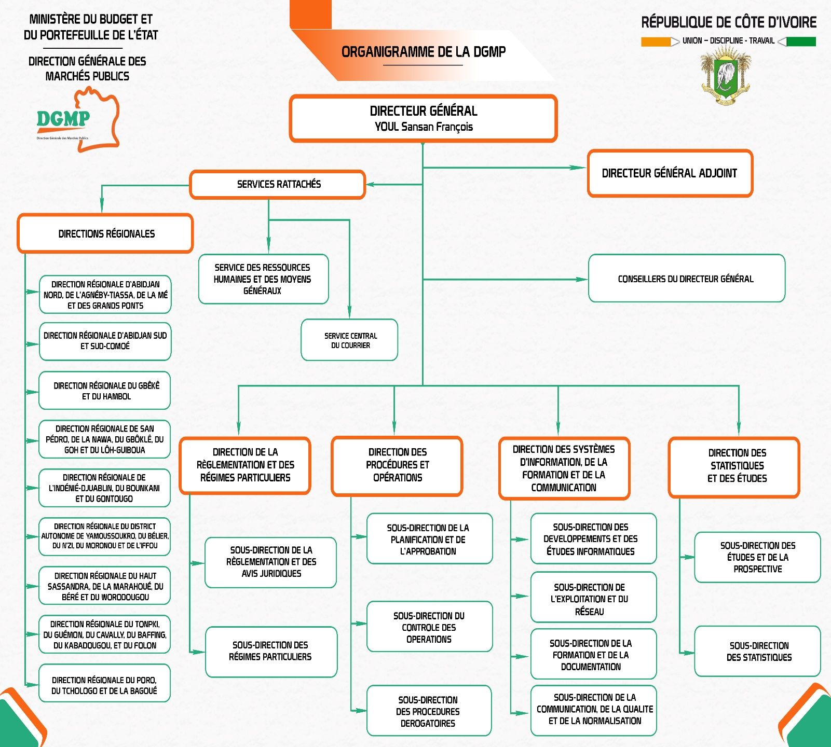

1. **PRSENATION DU SERVICE D’ACCUEIL : le service des développements informatiques**

La direction des systèmes d’information de la formation et de la communication comprend quatre (4) Sous -directions :

* **La Sous-Direction de l’Exploitation et du Réseau,**
* **La Sous-Direction de la Formation et de la Documentation,**
* **La Sous-Direction de la communication, de la Qualité et de la Normalisation,**
* **La Sous-Direction des Développements et des Etudes Informatiques**

Nous avons effectué notre stage au Service des Développements Informatiques qui est une session de laSous-Direction des Développements et des Etudes Informatiques. Ce service est chargé :

* De la conception des applications informatiques.
* De la formation et de l’assistance à l’utilisation des applications informatiques.

**CHAPITRE II : PRÉSENTATION DU PROJET**

1. **ETUDE DE L’EXISTANT**
2. **Présentation générale de l’existan**t

La gestion du personnel de la DGMP est assurée par le Service des Ressources Humaines et des Moyens Généraux. Rattaché au Directeur Général, ce service est chargé de :

* Assurer la planification des besoins en personnel
* Assurer la gestion de la carrière des agents
* Mettre en œuvre la politique sociale de la Direction Générale
* Gérer le patrimoine mobilier et immobilier.
* Etc...

La mise en œuvre de ces tâches par le service des Ressources Humaines et des Moyens Généraux se fait à l’aide de Microsoft Word et Excel, il dispose également d’un cahier où se font les décharges relatives aux demandes d’actes administratifs, et d’absences. Les dossiers relatifs au personnel sont rangés dans des chemises cartonnées et stockés dans une bibliothèque physique qui se trouve au sein même du SRH

1. **Présentation détaillée de l’existant**

L’étude détaillée de l’existant consistera à faire une description précise de l’existant en énumérant **les principaux acteurs impliqués**, **les principaux documents manipulés** et **les moyens de traitements utilisés.**

Dans le cadre de ce projet, les principaux modules étudiés sont :

* **Gestion des traitements relatifs à un agent** (Enregistrer, modifier, imprimer la fiche d’indentification …)
* **Gestion des absences** (Permissions, congés...) ;
* **Gestion des structures** (Directions, Sous-Directions…)
* **Gestion des demandes de documents administratifs** ;
* **Gestion des mouvements** (Arrivées, Départs, Affectations…) ;
* **Gestion des absences**

La gestion des absences comprend la demande d’absence et le traitement de celle-ci. L’agent adresse une demande d’absence au service des Ressources Humaines et des Moyens Généraux afin de récupérer un formulaire d’autorisation d’absence, ce dernier renseigne le formulaire et le soumet au service des Ressources Humaines et des Moyens Généraux qui après vérification produire une note de cessation de service, l’agent transmet la note de cessation à son supérieur hiérarchique direct, ensuite elle est visée successivement par le SD,DC,DGA, et le DG, la note de cessation est déposé de nouveau au service des Ressources Humaines et des Moyens généraux pour Archivage.

|  |  |  |  |
| --- | --- | --- | --- |
|  |  |  |  |

* **Gestion des structures**

La DGMP est constituée de directions, sous-directions et services. La gestion de ces structures consiste à dresser une liste qui comprend le nom de la structure, les chefs en tête, les agents qui la composent, cette gestion se fait via un fiche Excel sur laquelle le RH, renseigne les informations relatives à la structure.

* **Gestion des documents administratifs**

La gestion des documents administratifs est régie par la demande d’actes administratifs et le traitement de ceux-ci. Les différents actes produits sont :

* **Les documents de liaisons** (les notes de services, d’informations...)
* **Les documents de correspondances** (attestation de travail, certificat de présence, certificat de prise de service)

La demande et le traitement d’un acte administratif se fait comme suit :

L’agent adresse une demande d’acte administratif au service des Ressources Humaines et des Moyens Généraux afin de récupérer un formulaire, ce dernier renseigne le formulaire et le RH saisie l’acte en fonction des attentes de l’agent et le soumet à la signature du DG. Une fois le document disponible l’agent est contacté par téléphone fixe afin de récupérer l’acte demandé.

* **Gestion des mouvements (Arrivées, départs, affectation…)**

Les mouvements concernant un agent sont enregistrés dans des registres et les traitements se font également du côté de la base de données

1. **Critiques de l’existant**

Après analyse de l’existant et des statistiques énumérés plus haut il en ressort que le système de gestion du personnel de la DGMP manque de performance. D’abord les traitements relatifs à un agent (enregistrer, modifier…) se font à l’aide de Microsoft Excel, d’où une difficulté de maintenance et de mise à jour, Ensuite le workflow des demandes de documents administratifs et d’absences prend assez de temps. Enfin toutes les archives du personnel sont stockées dans une bibliothèque physique, ainsi elles sont non sécurisées et exposées à des cas de pertes.

1. **Solution proposée**

Aux vues de toutes les faiblesses du système existant, nous proposons de mettre en place une application web pour résoudre ces manquements. L’application devra permettre au service des Ressources Humaines et des Moyens Généraux de dématérialiser tous les traitements relatifs au personnel, elle permettra aux agents et au SRH de faire toutes leurs opérations sans passer de services en services ,et ce depuis un écran d’ordinateur.

1. **CACHIER DES CHARGES**

## CONTEXTE DU PROJET

La DGMP organe de contrôle des marchés publics comprends plus de vingt (20) unités administratives subdivisées en Directions constituées de Sous-Directions et de services. La gestion du personnel de ces Directions est de plus en plus difficile pour le service en charge des ressources humaines, Ceci est dû au temps déroulement des processus, à une difficulté de mise à jour des données relatives au personnel, manque d’efficacité des outils utilisés (fichiers Excel, fichiers Word, registres…) .Ainsi le service en charge des Ressources Humaines et des Moyens Généraux soucieuse de la performance dans le management du personnel nous a sollicité pour la réalisation d’une application de gestion du personnel de la DGMP afin de dématérialiser et d’optimiser une partie de son processus de gestion de son personnel. C’est dans ce cadre bien définit que s’inscrit notre projet.

## OBJECTIFS DU PROJET

L’application qui sera disponible sur le réseau interne de la DGMP aura pour objectif principal de permettre l’optimisation de la gestion du personnel. Plus particulièrement, elle permettra de :

* Dématérialiser le processus de demande d’absence ;
* Dématérialiser le processus de demande documents administratifs ;
* Permettre à l’administration de gérer les mouvements du personnel (Arrivées, départs, affectations, mutations…)
* Permettre l’édition des états (autorisations d’absences, certificat de travail, contrat de travail)
* Réaliser des tableaux de bord pertinents nécessaires au processus de gestion du personnel.

1. DESCRIPTION DES BESOINS

La réalisation de notre application de gestion du personnel de la DGMP répond à des besoins : **les besoins fonctionnels**, qui représentent les fonctionnalités auxquelles l’application doit répondre, **et les besoins non fonctionnels** qui quant à eux, représentent les qualités que doit avoir l’application.

### **Besoins fonctionnels**

La mise en place de l’application de gestion du personnelle la DGMP doit permettre d’effectuer des opérations ci-après :

* Personnel de la DGMP
* S’authentifier
* Effectuer une demande d’absence. Elle devrait prendre en compte la date de début, de fin et le motif de l’absence… ;

Effectuer une demande de document administrative. Elle devrait prendre en compte la nature du document, le nombre de copies et la raison de la demande du document ;

* Vérifier les résultats de ses demandes et télécharger le document rattaché à la demande dans le cas favorables
* Consulter ses informations à travers une page de profil
* L’administration de la DGMP (Ressources humaines)
* Gérer les informations sur un agent (Enregistrer, Modifier, Consulter…) ;
* Statuer sur les différentes demandes effectuer par le personnel (Donner son visa, signer…) ;
* Gérer les mouvements du personnel (Arrivées, Départs, Affectations…) ;
* Gérer les structures

### **Besoins non fonctionnels**

Les besoins non fonctionnels de notre application sont :

* **Besoins de disponibilité :** étant une application qui devra permettre au service en charge des RH de gérer le personnel elle se doit d’être disponible tout au long du service.
* **Besoins de sécurité :** les comptes des utilisateurs doivent être protégés. La connexion avec un login et un mot de passe devient donc primordiale
* **Besoin de rapidité :** Notre application devra être rapide afin de permettre aux utilisateurs de réduire au maximum la charge de travail due aux différents traitements de l'information.
* **Besoin d’ergonomie de l’interface :** les interfaces doivent être conviviales et faciles d’accès à l’utilisateur.

1. CONTRAINTES DE REALISATION

Pour la réalisation de cette application il nous a été demandé d’utiliser le langage de programmation JAVA et les Framework SPRING BOOT ainsi que le moteur de Template THYMELEAF. Il nous a également été demandé d’utiliser une base de données ORACLE et comme outils de modélisation le langage UML.

Conclusion partielle

Dans cette partie dédiée à l’étude générale du projet, nous avons présenté en premier lieu notre entreprise d’accueil ainsi que le service d’accueil. Ensuite nous avons procédé à une présentation de l’existant qui nous a aidé à faire une description précise du cahier des charges.

**DEUXIEME PARTIE : ETUDE TECHNIQUE**

**CHAPITRE III : ÉTUDE DES OUTILS DE MODÉLISATION**

La phase d’analyse et de conception représente une étape primordiale lors de la réalisation d’un projet de développement ; elle est très souvent fastidieuse et nécessite l’utilisation de certains outils de modélisation. Un outil de modélisation est un procédé qui a pour objet de modéliser un système physique en tenant compte de toutes les exigences et règles qui régissent ce système. Ainsi il permet aux individus en charge de projets informatiques de sortir des produits conformes aux attentes des clients, tout en assurant efficacité et précision au cours des différentes phases du cycle de vie de ces projets.

1. **PRESENTATION DE QUELQUES OUTILS DE MODELISATIONS**

Il existe plusieurs outils d’analyse, nous allons présenter MERISE et UML qui sont les plus utilisés.

1. **Merise**

**MERISE** (Méthode d’Etude et de Réalisation Informatique par Sous Ensemble) est une méthode de conception, de développement et de réalisation de projets informatiques. Le but de cette méthode est d'arriver à concevoir un système d'information. La méthode MERISE est basée sur la séparation des données et des traitements à effectuer en plusieurs modèles conceptuels et physiques.[1]

1. **UML**

**UML** (Langage de Modélisation unifié) est un langage d’analyse et de conception orienté objet. Il est principalement utilisé dans le développement de logiciels orientés objet. UML est constitué de plusieurs diagrammes intégrés utilisés pour la représentation visuelle des objets, des états et des processus dans un logiciel ou un système. Ce langage définit quatorze (14) types de diagrammes qui sont divisés en trois (3) principales catégories dont :

* **Les diagrammes de structure** : Les diagrammes de structure représentent de façon statique les éléments individuels d’un système, leurs différents états et les dépendances qui les relient. Ils sont au nombre de sept (7) ;
* **Les diagrammes de comportement** : ils ne sont pas statiques, ils représentent plutôt des processus et sont au nombre de trois (3) ;
* **Les diagrammes d’interaction** : ils décrivent également les processus ; ils sont particulièrement adaptés à la modélisation des comportements dans lesquels les éléments échangent des informations. [2 : Mémoire Kone Kafine]

1. **ANALYSE COMPARATIVE DES OUTILS DE MODELISATION ET CHOIX**
   1. **Analyse comparative**

Le tableau-ci-dessous présente les éléments de comparaison des différentes méthodes de conception : *MERISE* et UML

**Tableau1 : *Avantages et Inconvénients de UML et MERISE [5],[6]***

|  |  |  |
| --- | --- | --- |
| **NOMS** | **AVANTAGES** | **INCONVENIENTS** |
| **MERISE** | * Largement Utilisée par les entreprises ; * Utile pour la modélisation des bases de données relationnelles ; * Adaptée à la modélisation de gros projets ; * Présence de règles de gestion permettant de mieux définir les systèmes informatiques par des relations ; | * Inadéquat aux environnements distribués ;[3] * Inadaptée pour la maintenance * Elle ne permet pas de modéliser les données à caractère sémantique.[3] |
| **UML** | * Il permet un gain en précision et de stabilité ;[4] * Permet d’exprimer visuellement une solution objet [4] | * Il nécessite une période de formation préalable ;[5] * Maintenance complexe en cas d’évolution. |

* 1. **Choix de l’outil de conception**

Après analyse succincte des avantages et des inconvénients d’UML et MERISE nous retenons que UML surpasse MERISE en termes de précision et d’exploitabilité tandis que MERISE est plus fluide et accessible. Ainsi pour notre étude nous optons pour UML. En effet sa documentation sera très utile à notre travail de recherche académique, à travers sa précision et ses diagrammes.

**CHAPITRE IV : CONCEPTION DU SYSTEME**

Dans ce chapitre il s’agira de faire la conception de notre système à travers des diagrammes UML. Il en existe quatorze (14) Cependant dans le cadre de notre projet, nous allons en réaliser que les trois (3) plus importants : **Le diagramme de cas d’utilisation, le diagramme de séquence et le diagramme de classe.**

1. **IDENTIFICATION DES ACTEURS**

Un acteur représente l’abstraction d’un rôle joué par des entités externes qui interagissent directement avec le système étudié. Dans notre cas, les acteurs susceptibles d’interagir avec l’application sont les suivants :

• L’agent, il correspond au fonctionnaire ou au contractuel qui exerce une fonction au sein de la DGMP

• Les RH (Ressources Humaines) sont chargées du suivi et du bon déroulement de tous les processus relatifs au personnel

• Le CS (Chef de service) est chargé de la validation des demandes d’absences de son collaborateur direct.

• Le SD (Sous-directeur) est chargé de validation des demandes d’absences validés par le CS

• Le DC (Directeur centraux) est chargé de validation des demandes d’absences validés par le SD

• Le DG (Directeur Général) est chargé de valider ou signer les demandes d’absences et de documents administratifs.

• Le DGA (Directeur Général Adjoint) est chargé de valider ou signer les demandes d’absences et de documents administratifs sous ordre du DG ou pas intérim au DG

1. **DIAGRAMME DE CAS D’UTILISATION**

Les diagrammes de cas d’utilisation sont des diagrammes UML utilisés pour donner une vision globale du comportement fonctionnel d’un système logiciel. C’est la description du modèle vu par les acteurs du système.

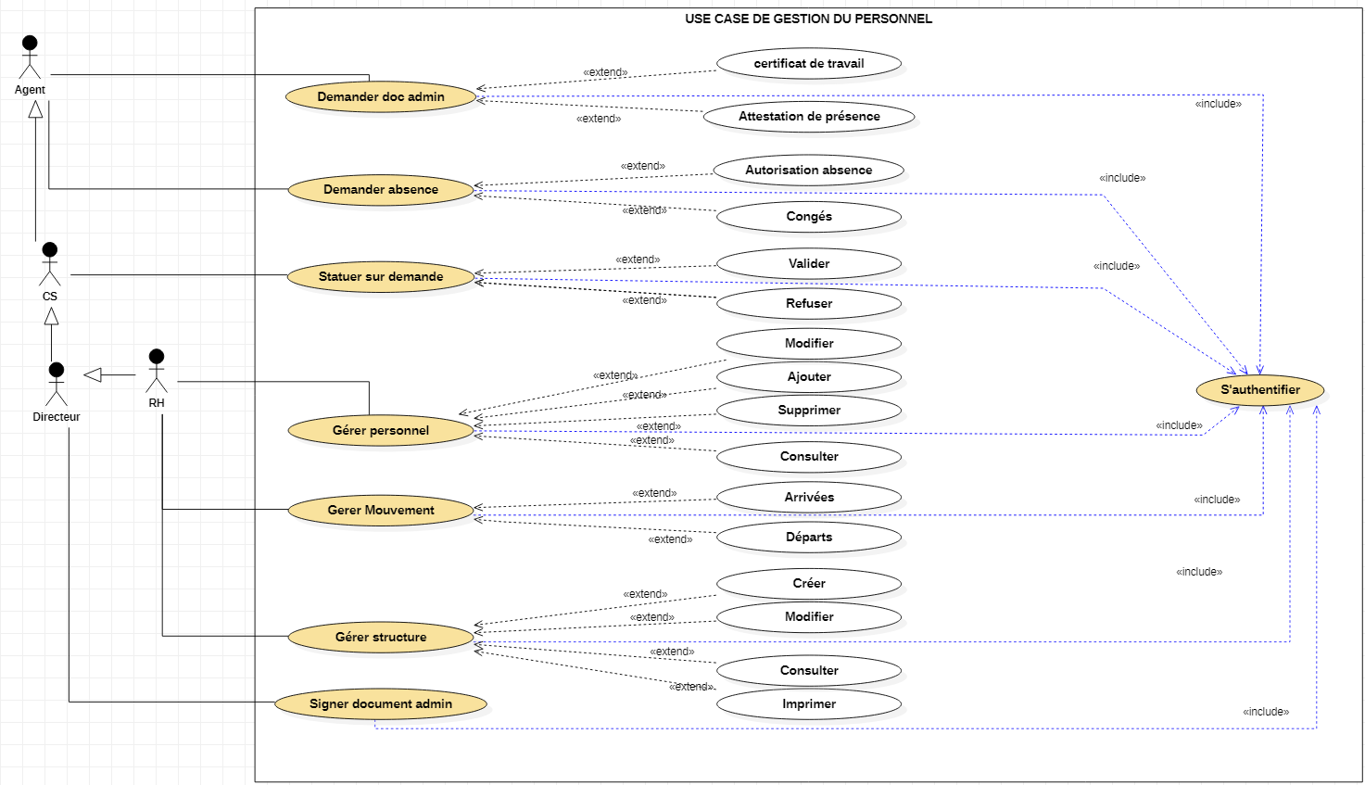

**NB : l’acteur directeur représente le DG, SD, DC et le DG**

1. **DESCRIPTION TEXTUELLE DU DIAGRAMME DE CAS D’UTILISATION**

Pour documenter les cas d’utilisation, la description textuelle est très utile, car elle permet de communiquer aisément avec les utilisateurs. Pour chacun des cas d’utilisation préalablement identifiés, nous présentons une fiche de description.

* 1. **Description textuelle de cas d’utilisation « s’authentifier »**

|  |  |
| --- | --- |
| **Authentification** | |
| **Acteurs** | DG, RH, chef de service, Directeur, Sous-Directeur, agent |
| **Résumé** | Il permet à l’acteur de s’identifier en saisissant son login et  Son mot de passe. |
| **Description des scénarios** | |
| **Précondition** | Avoir un compte |
| **Post condition** | L'acteur est connecté au système, et redirigé vers la section qui  Lui convient |
| **Scénario nominal** | |
| 1. Le système affiche la page d’authentification ; 2. L’acteur saisit son login et son mot de passe ; 3. L’acteur actionne sur le bouton « « connexion » » ; 4. Le système vérifie la validité des informations saisies ; 5. Le système redirige l’acteur vers une page d’accueil 6. L’agent est dirigé vers un tableau de bord depuis la page d’accueil | |
| **Scénario alternatif** | |
| 4.a- informations erronées : le scénario reprend au point 1 ;  4.b- champs obligatoires vide : le scénario reprend au point 1. | |

* 1. **Description textuelle de cas d’utilisation « Gérer Personnel »**

|  |  |
| --- | --- |
| **Gérer Personnel** | |
| **Acteurs** | RH |
| **Résumé** | Il permet au service en charge des RH d’ajouter, modifier , consulter un agent et imprimer sa fiche d’identification |
| **Description des scénarios** | |
| **Précondition** | Être authentifié |
| **Post condition** | Actionner sur le bouton « « Gérer personnel » » |
| **Scénario nominal** | |
| 1. Le RH choisit l’action à exécuter sur un agent, puis renseigne les informations du formulaire. 2. Le RH clique sur le bouton «« Valider » » 3. Le Système lui envoie une alerte pour vérifier l’exactitude des informations saisies 4. Le système lui envoie un message de succès | |
| **Scénario alternatif** | |
| 3.a- Informations erronées : le scénario reprend au point 1 | |

1. **Description textuelle de cas d’utilisation « Demander Documents Administratifs »**

|  |  |
| --- | --- |
| **Demander documents administratifs** | |
| **Acteurs** | Agent, RH, DG |
| **Résumé** | Il permet à un agent de faire la demande de documents administratifs. |

|  |  |
| --- | --- |
| **Description des scénarios** | |
| **Précondition** | Être authentifié |
| **Post condition** | Actionner sur le bouton « « Demander Document administratifs » » |
| **Scénario nominal** | |
| 1. L’agent choisit le type de documents administratifs 2. Il saisit les informations nécessaires pour la production dudit document 3. Il soumet le formulaire au RH 4. Le RH fournit le document demandé 5. Le RH soumet au DG pour signature 6. Le DG valide 7. L’agent reçoit une notification afin de récupérer le document au Service de RH | |
| **Scénario alternatif** | |
| 6.a- Informations erronées : le scénario reprend au point 4 | |

1. **Description textuelle de cas d’utilisation « Demander Absence »**

|  |  |
| --- | --- |
| **Demander Absence** | |
| **Acteurs** | Il permet à un agent de faire la demande d’absence |
| **Résumé** | DG, RH, SD, DC, CS, agent |

|  |  |
| --- | --- |
| **Description des scénarios** | |
| **Précondition** | Être authentifié |
| **Post condition** | Actionner sur le bouton « « Demande d’Absence » » |
| **Scénario nominal** | |
| 1. L’agent choisit le type d’absence 2. Il saisit les informations relatives à sa demande 3. Il soumet le formulaire à son chef de service 4. Le chef de service valide et soumet au SD 5. Le SD valide et soumet au DC 6. Le DC valide et soumet au DG 7. Le DG valide 8. Le chef de service reçoit une copie de la demande 9. Le RH reçoit une copie et l’archive | |

1. **Description textuelle de cas d’utilisation « Gérer mouvements »**

|  |  |
| --- | --- |
| **Gérer mouvements** | |
| **Résumé** | Il permet au RH de gérer les affectations, les mutations, les décès |
| **Acteur** | RH |
| **Description des scénarios** | |
| **Précondition** | Avoir un compte |
| **Post condition** | Actionner sur le bouton « « Gérer mouvements » » |
| **Scénario nominal** | |
| 1. Le RH choisit le type de mouvement (mutation, affectation…) 2. Le RH renseigne les informations relatives au mouvement 3. Le RH clique sur le bouton «« Valider » » 4. Le Système lui envoie une alerte pour vérifier l’exactitude des informations saisies 5. Le système lui envoie un message de succès | |
| **Scénario alternatif** | |
| 3.a- champs obligatoires vide : le scénario reprend au point 1. | |

1. **Description textuelle de cas d’utilisation « Gérer Structure »**

|  |  |
| --- | --- |
| **Gérer Structure** | |
| **Résumé** | Il permet au RH de gérer les directions, sous directions et services |
| **Acteur** | RH |
| **Description des scénarios** | |
| **Précondition** | Avoir un compte |
| **Post condition** | Actionner sur le bouton « « Gérer structure » » |
| **Scénario nominal** | |
| 1. Le RH renseigne les informations relatives à la structure (Nom, chef de le structure, nombre d’agent, localisation… 2. Le RH clique sur le bouton «« Valider » » 3. Le Système lui envoie une alerte pour vérifier l’exactitude des informations saisies 4. Le système lui envoie un message de succès 5. Le système redirige l’acteur vers un tableau de bord selon son rôle. | |
| **Scénario alternatif** | |
| 4.a- champs obligatoires vide : le scénario reprend au point 1. | |

1. **PRESENTATION DU DIAGRAMME DE CLASSE**

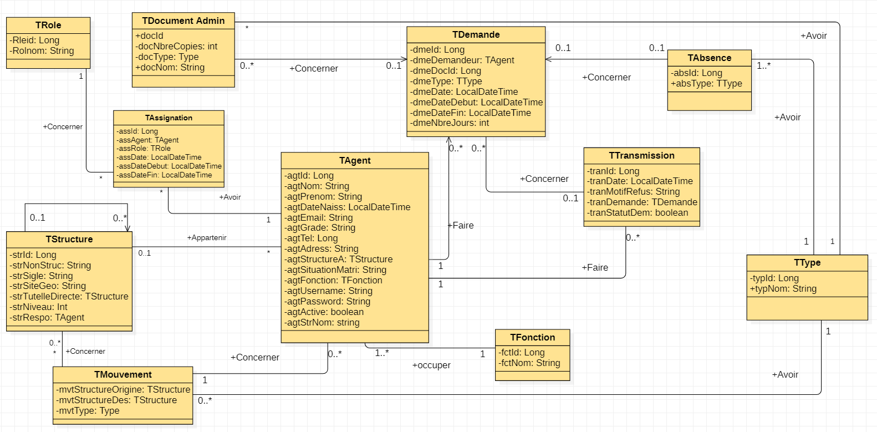

**Conclusion partielle**

Dans cette partie, nous avons d’abord faire la conception et la modélisation de notre système à l’aide des diagrammes du langage de modélisation UML, Dans la partie suivante, nous allons présenter les moyens utilisés pour la mise en place de l’application et les résultats obtenus

**TROISIEME PARTIE : RESULTATS**

**CHAPITRE V : MISE EN ŒUVRE DE L’APPLICATION**

Dans ce chapitre, nous allons d’une part décrire les technologies utilisées pour le développement de l’application et d’autre part nous allons présenter l’environnement de développement c’est-à-dire les logiciels utilisés.

### **PRESENTATION DES TECHNOLOGIES UTILISEES**

|  |  |
| --- | --- |
|  | La technologie **Java 8** définit à la fois un langage de programmation orienté objet et une plateforme informatique. Créée par l’entreprise Sun Microsystems (souvent juste appelée  « Sun ») en 1995, et reprise depuis par la société Oracle en 2009, la technologie **Java** est indissociable du domaine de l’informatique  Et du Web. |
| C:\Users\Koffi Fulgence\Pictures\Images BF\Apache Tomcat.PNG | **Apache Tomcat 2.4** est un logiciel de serveur d’applications web [open source](https://www.syloe.com/glossaire/open-source/) conçu pour la programmation en Java développé et maintenu par [Jakarta,](http://jakarta.apache.org/) le groupe de projets open source Java de la fondation [Apache.](http://www.apache.org/) L’objectif initial du logiciel Apache Tomcat est d’héberger et de déployer les servlets Java. Les servlets sont  Les programmes Java exécutés du côté serveur et qui reçoivent les requêtes des clients, les interprètent et génèrent les réponses  Demandées. L’envoi des résultats peut se faire de façon directe où  Via un protocole comme HTTP. |
| C:\Users\Koffi Fulgence\Pictures\Images BF\HTML5.PNG | **HTML5**, pour HyperText Markup Language 5, est une version du célèbre format HTML utilisé pour concevoir les sites Internet.  Celui-ci se résume à un langage de balisage qui sert à l’écriture de texte indispensable à la mise en forme d’une page Web. Les feuilles de styles (*Cascading Style Sheets*), abrégé **CSS3** sont un langage qui permet de gérer la présentation et le style d’une page  Web. |
|  | **Spring boot (2.5.4)** est un Framework MVC open source basé sur le langage de programmation java |
|  | Bootstrap est un Framework développé par l'équipe du réseau social Twitter. Ce Framework utilisant les langages HTML, CSS et JavaScript fournit aux développeurs des outils pour créer un site facilement. Nous l’avons choisi afin de produire une application responsive qui s'adapte à tout type d'écran, et en priorité pour les smartphones. |
| Generating Dynamic Identifiers with Thymeleaf · Jamie Tanna | Software  Engineer | **Thymeleaf** est un moteur de [Template](https://fr.wikipedia.org/wiki/Template_(programmation)), sous [licence Apache 2.0](https://fr.wikipedia.org/wiki/Licence_Apache), écrit en Java pouvant générer du [XML](https://fr.wikipedia.org/wiki/XML)/[XHTML](https://fr.wikipedia.org/wiki/XHTML)/[HTML5](https://fr.wikipedia.org/wiki/HTML5). Il peut être utilisé dans un environnement web (utilisant l'API [Servlet](https://fr.wikipedia.org/wiki/Servlet)) ou non web. Son but principal est d'être utilisé dans un environnement web pour la génération de vue pour les applications web basées sur le modèle [MVC](https://fr.wikipedia.org/wiki/Mod%C3%A8le-Vue-Contr%C3%B4leur). |
| Oracle logo Images Transparentes | PNG Play | ***Oracle*** est un système de gestion de [base de données](https://www.techno-science.net/glossaire-definition/Base-de-donnees.html) relationnel (SGBDR) [fourni](https://www.techno-science.net/glossaire-definition/Fourni.html) par [Oracle Corporation](https://www.techno-science.net/glossaire-definition/Oracle-Corporation.html). Il a été développé par [Lawrence Ellison](https://www.techno-science.net/definition/7449.html), accompagné d'autres personnes telles que Bob Miner et Ed Oates. |

### **ENVIRONNEMENT DE DEVELOPPEMENT**

#### **LOGICIEL UTILISES**

* **Windows 10**

**Windows 10** est un [système d’exploitation](https://www.futura-sciences.com/tech/definitions/informatique-systeme-exploitation-11820/) de Microsoft sorti le 29 juillet 2015.

Cette nouvelle Version introduit plusieurs changements importants. Tout d’abord, elle est la première à fonctionner sur toutes les plateformes existantes : [ordinateurs](https://www.futura-sciences.com/tech/definitions/informatique-ordinateur-586/) de bureau et portables, [smartphones](https://www.futura-sciences.com/tech/dossiers/telecoms-smartphones-guerre-systemes-exploitation-mobiles-1487/page/8/), [tablettes](https://www.futura-sciences.com/tech/definitions/technologie-tablette-12437/) …

* **IntelliJ IDEA 2021**

**IntelliJ IDEA** est un environnement de développement intégré, autrement dit c’est un ensemble d’outils destinés au développement logiciel dans le langage de programmation Java. Il est édité par une société commerciale (JetBrains).

#### **MATERIEL UTILISE**

Pour la mise en place de notre solution, nous avons utilisé un ordinateur portable de la marque DELL ayant les caractéristiques suivantes :

* Processeur : Intel(R) Core (TM) i5-8365U CPU @ 1.60GHz 1.90 GHz
* Mémoire RAM installée :8,00 Go (7,82 Go utilisable)
* ID de périphérique : 84C27198-E575-4D64-BD18-EDF599838FB6
* Type du système : Système d’exploitation 64 bits, processeur x64
* Capacité du disque : 256 Go.

**CHAPITRE VIII : PRÉSENTATION DE L’APPLICATION ET DISCUSSION DES RÉSULTATS**

Dans ce chapitre nous allons présenter les résultats obtenus et faire une discussion de ceux-ci.

### **PRESENTATION DE L’APPLICATION**